Presseinformation

Vision 12 µm: Die neuen, extrem kleinen Mikrobolometer des Fraunhofer IMS

Ungekühlte Infrarot-Detektoren messen die Wärmestrahlung ihrer Umgebung und stellen die Temperaturverteilung einer Szene bildlich dar. Kern dieser Detektoren ist ein thermisches Sensorelement, das Mikrobolometer. Nun hat das Fraunhofer Institut für Mikroelektronische Schaltungen und Systeme IMS eine neue Generation von Mikrobolometern entwickelt: besonders klein und dadurch auch besonders preiswert. Die geringe Größe ist für mobile Anwendungen ein großer Vorteil. Zum Beispiel können die winzigen Sensoren in Helmkameras von Feuerwehrleuten eingesetzt werden. Die Möglichkeit, sie kostengünstig zu produzieren, macht sie zudem für den Massenmarkt interessant. Dank einer innovativen Struktur sind die neuen Mikrobolometer trotz ihrer geringen Größe ausgesprochen effizient.
So ist die Neuentwicklung aufgebaut: Als intelligentes Substrat dienen 200 mm Wafer aus Silizium mit integrierter Ausleseschaltung. Darauf befinden sich die Mikrobolometer, die die Infrarot-Strahlung messen, indem sie sie über ihre Oberfläche absorbieren. Eingepackt sind sie in ein Vakuum-Gehäuse, das dafür sorgt, dass Erwärmung entstehen kann.
Der aktuelle Stand der Technik sind bislang Mikrobolometer mit einem Pixel Pitch von 17 µm. Am Fraunhofer Institut gelang eine Verkleinerung auf Pixel Pitch 12 µm. »Damit haben wir eine Halbierung der Fläche erreicht«, sagt Dr. Dirk Weiler, der Leiter des Geschäftsfeldes IR Imager am Fraunhofer IMS. »Die Herausforderung bestand darin, die Temperaturempfindlichkeit zu erhalten, obwohl die Fläche halbiert ist.« Möglich wurde das durch eine innovative, zum Patent angemeldete Mikrobolometer-Struktur mit einer maximalen Absorber-Membran in der Mitte und ohne zusätzliche Stege zur thermischen Isolierung im Randbereich.
Die konventionellen 17 µm Mikrobolometer haben einen Füllfaktor von 70 Prozent. »Durch die innovative Struktur unserer Mikrobolometer haben wir die Möglichkeit, den Füllfaktor nahe an 100 Prozent zu bringen «, erklärt Dr. Weiler. So steigt die Effizienz der Absorption.
Die Verkleinerung bringt klare Vorteile: Die Herstellungskosten sinken, weil fast doppelt so viele Chips auf einen Wafer passen. Auch die Kameralinse wird kostengünstiger, weil der Bildbereich kleiner ist. Höher auflösende Imager sind so überhaupt erst möglich. Die neue Struktur erlaubt es außerdem sogar, in Zukunft nachfolgende Generationen noch kleinerer Mikrobolometer herzustellen.
Zum Beispiel kann ein Feuerwehrmann mit einer kleineren, handlicheren Kamera nach Glutnestern suchen – oder sogar mit einer Helmkamera. Die Hände wären dann für die Rettungsaktion frei. Autofahrer oder die Elektronik von autonomen Fahrzeugen könnten bei Nacht Fußgänger erkennen, ohne das Fernlicht einzuschalten. Die preiswerte Technik wäre dann nicht mehr nur Autos aus dem Premium-Segment vorbehalten. Auch Handwerker könnten mit dem Mini-Sensor beispielsweise eine Fußbodenheizung kontrollieren, ohne den ganzen Estrich zu öffnen, oder die Gebäudeisolierung prüfen. Da viele technische Geräte zuerst warm werden, bevor sie kaputt gehen, eignen sich die neuen Mikrobolometer auch zur vorbeugenden Instandhaltung.
Medizinische Anwendungen sind ebenfalls denkbar: Der vielseitige Infrarot-Detektor kann an kalten Körperstellen Durchblutungsstörungen feststellen, und an warmen Körperteilen Entzündungen sichtbar machen.
»Das Fraunhofer IMS in Duisburg ist das einzige Institut in Deutschland, das Mikrobolometer herstellt «, sagt Dr. Weiler. »Wir freuen uns auf Industriepartner für die Weiterentwicklung und Anwendung unserer neuen Vision 12 µm.«

Das Fraunhofer-Institut für Mikroelektronische Schaltungen und Systeme IMS
Seit 30 Jahren beschäftigen sich Wissenschaftlerinnen und Wissenschaftler am Fraunhofer IMS in Duisburg mit der Entwicklung von mikroelektronischen Schaltungen, elektronischen Systemen, Mikrosystemen und Sensoren. Aufgrund seines umfangreichen Know-hows, dem Zugang zur Technologie und den hochwertigen Entwicklungsleistungen ist das Institut weltweit ein anerkannter Partner für die Industrie. In acht Geschäftsfeldern widmet sich das Fraunhofer IMS der angewandten Forschung, der Vorentwicklung für Produkte und deren Anwendungen. Stabile, effiziente und marktfähige Technologien und Verfahren, die in extrem vielen Branchen zum Einsatz kommen, stehen dabei im Mittelpunkt der Auftragsarbeiten.
www.ims.fraunhofer.de

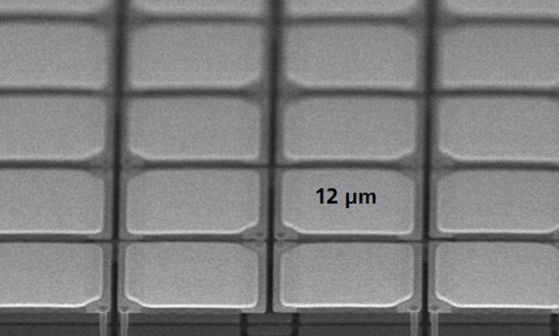
© Fraunhofer IMS
Abbildung 1: Innovative 12 µm-Mikrobolometerstruktur

Dieses Feld, sowie die Tabelle auf der letzten Seite nicht löschen!

